November 2023 Newsletter
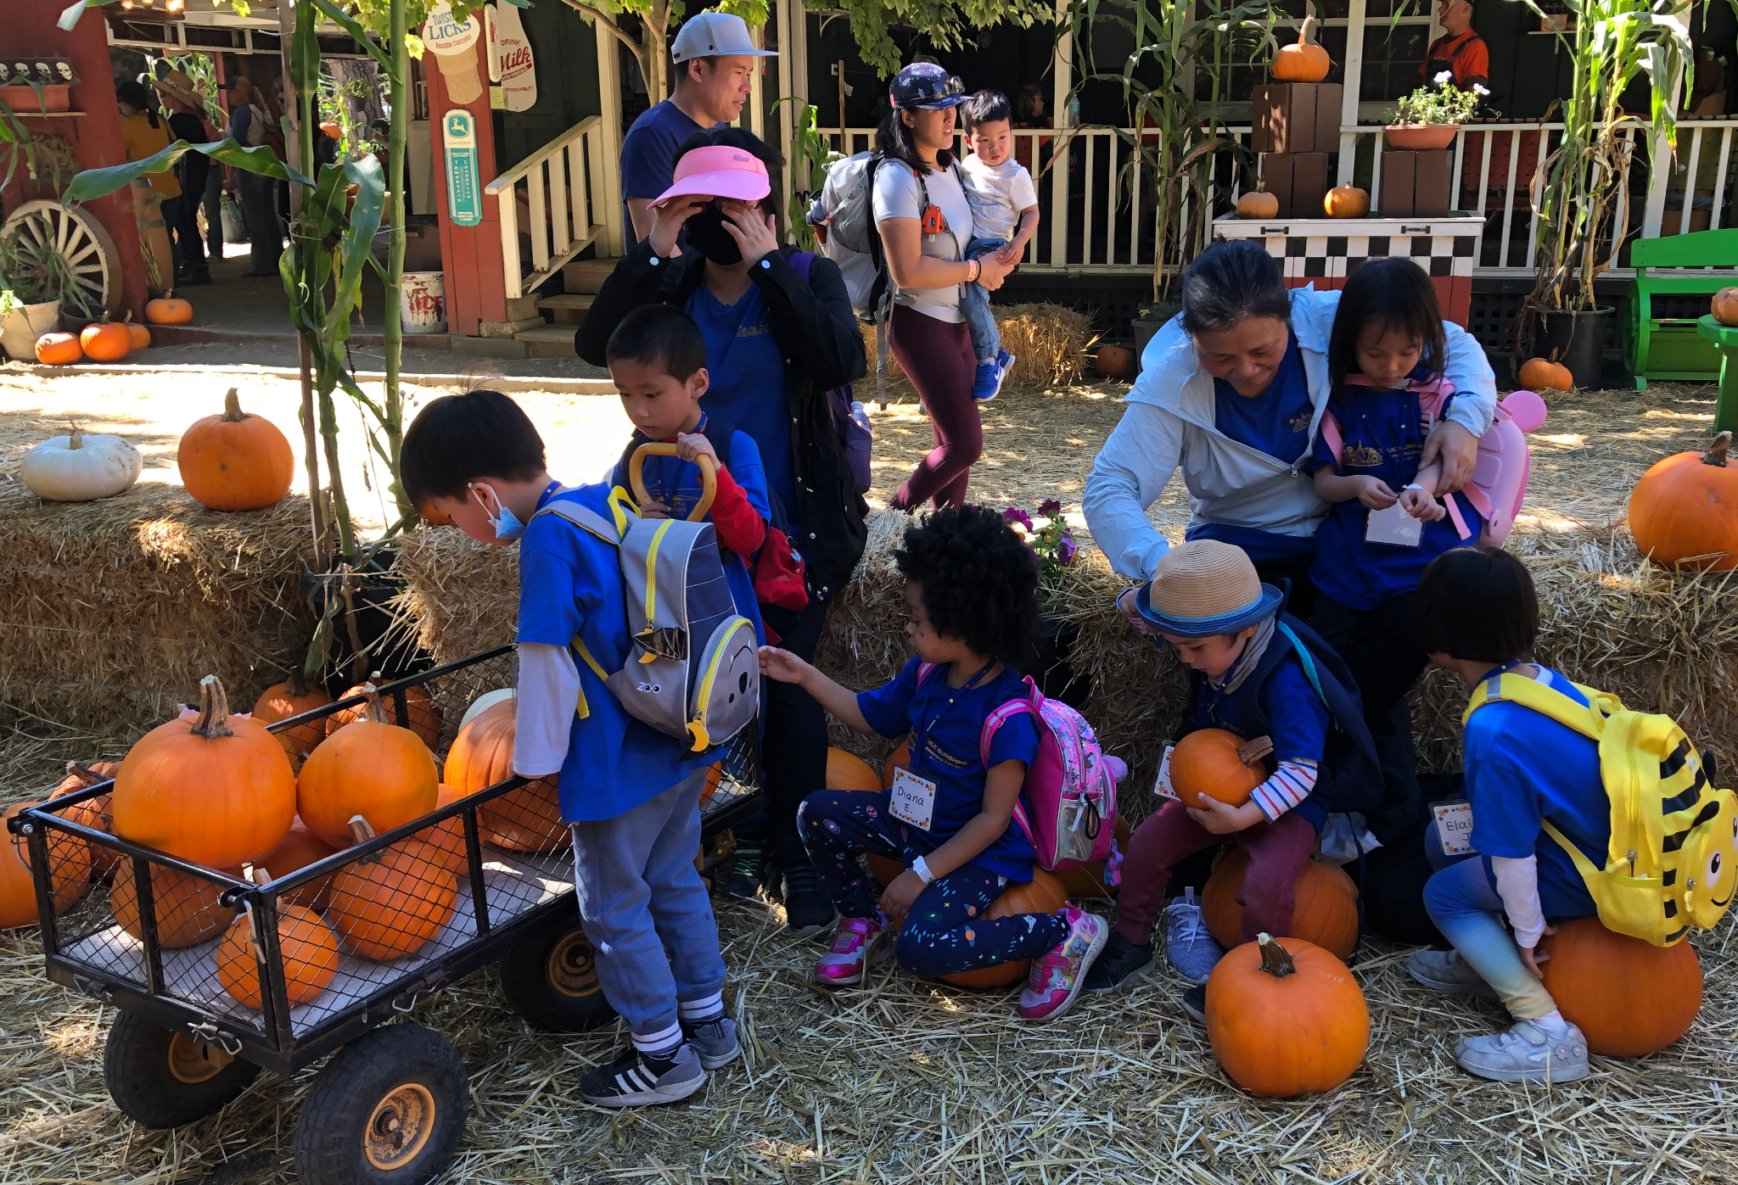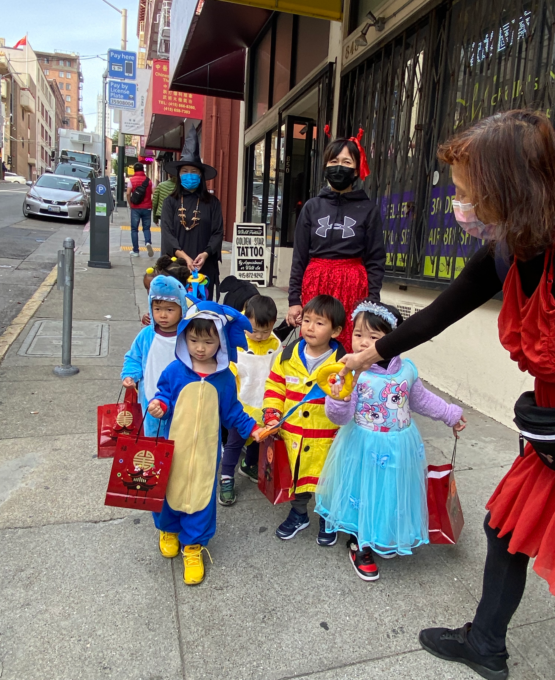
Celebration Halloween

Dear Parents of the True Sunshine Community,

Happy November! The children had field trips in October. It was a busy month for them. They had a great time trick-or-treating yesterday (October 31). If you have not seen any pictures yet, please be patient. The teachers are still trying to upload them to the folder before they can share them with you.

You may have read the message I sent you about the Hand-Mouth-Foot disease. Please pay attention to the possible symptoms. If you see anything, please keep your child home for 10 days.

In our toddler program, children are still learning about clothing, and in the preschool programs, the children are learning about trees. The teachers will also spend much time talking about being “thankful” for November. It is not only to the parents but also to every person and everything around them. They will learn that it takes everyone’s effort to make something happen. They will also learn about the culture of their friends. Therefore, you are invited to come and share your culture with our children. It can be anything from the food you eat to the clothes you wear to celebrate holidays. Please let your teachers know your availabilities, so they can arrange for you to come in and share. Your child will be so proud to see his/her parents are here sharing with their friends.

To make their learning realistic, we will have a cultural potluck on Wednesday, November 23. Parents are invited to join. Families can bring in food that they eat to celebrate the holidays before Thanksgiving. A sign-up list will be posted for you to write down what you will bring. Food should be brought in by 11:45 on that day, so we can start setting up so the celebration can start no later than 12:30. School will end by 1:30.

Heads up, the Parents and Teachers Conference starts on the week of December 4th. It is a hybrid meeting. You have the choice to meet in person or virtually. If you are meeting in person, please sign up to meet before 9 a.m. or when you pick up your child before 4:15 p.m. Each parent gets 15 minutes to meet and review the child’s progress. A sign-up sheet will be posted in mid-November.

Reminders:
- Please inform the school that your child will be late or absent. No child will be admitted to school once the children are out to the park. No child will be onsite without the teacher’s supervision or be dropped off at or picked up from the park.
- If your child is not feeling well (with any cold symptoms), please do not bring your child back to school. Have your child stay at home until he/she is all better. A negative COVID test result is needed before returning to school. Please always let us know the test result.
- Please follow us and like our Facebook page.
- Please help us fundraise by shopping at SmileAmazon using the link http://smile.amazon.com/ch/94-2242733. True Sunshine will receive 0.5% of all of your purchases. Thank you!

Important Dates:

11/10/2023 (Friday) Veterans Day, No School
11/23-11/24/2023 (Thursday, Friday), Thanksgiving Holiday, No School
12/4-12/8/2023 Parents and Teachers Conferences

Sincerely,
Diana
Executive Director

2023年11月學校通訊

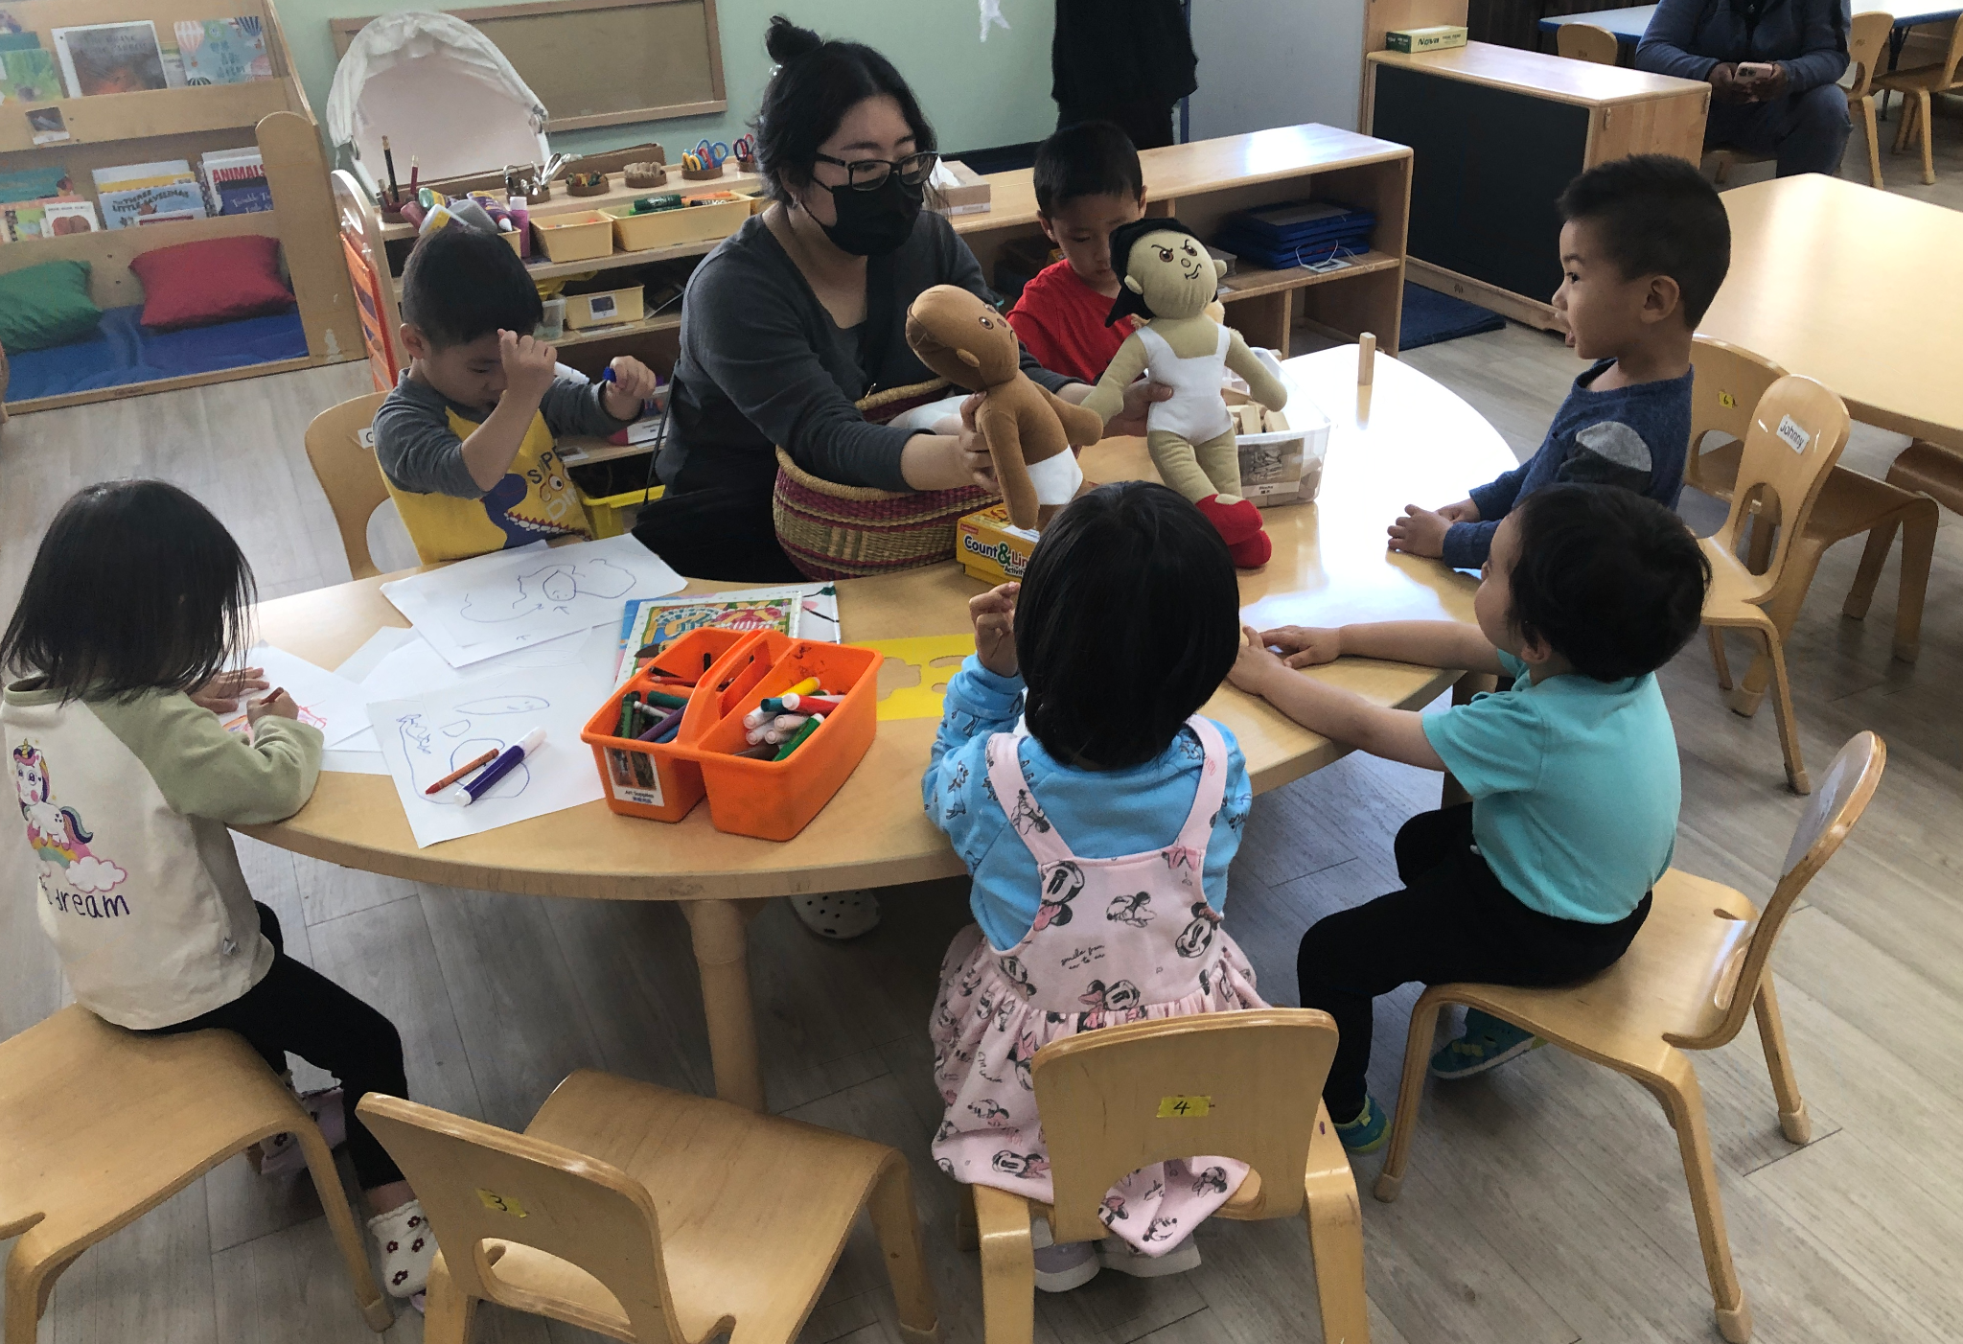
慶祝萬聖節
親愛的家長，您們好。

十一月快樂！ 十月份，孩子們進行了兩個戶外教學。 這對他們來說是忙碌的一個月。 昨天（10 月 31 日）他們玩得很開心。 如果您還沒有看到任何圖片，請耐心等待。 老師們仍在嘗試將它們上傳到資料夾，然後才能與您們分享。

您可能已經看了我發給您的關於手口足病的資訊。 請注意可能出現的症狀。 如果您發現任何情況，請將您的孩子留在家裡 10 天。他是個傳染疾病。

在我們的幼兒學習計畫中，孩子們仍在學習服裝，在學前班計畫中，孩子們正在學習樹木。 老師們也會在十一月裡花很多時間談論「感謝」。 不只是對父母，也是對身邊的每一個人、每一件事。 他們將了解到，許多事情需要我們每個人的努力才能完成。 他們也將了解他們朋友的文化。 因此，我們也邀請您來與我們的孩子分享您的文化。 它可以是任何東西，從您吃的食物到您慶祝節日穿的衣服。 請讓您的老師知道您有空的時間，以便他們可以安排您來分享。 您的孩子會很自豪地看到他/她的父母在這裡與他們的朋友分享他們的文化。

為了讓他們的學習切合實際，我們將在 11 月 23 日星期三舉行文化聚餐。家長們都歡迎來一同慶祝。家人可以在感恩節前一日帶他們會吃的食物來慶祝的節日。 我們將發布一份登記表供您寫下您將攜帶的食物。 當天的食物需在 早上11:45 分之前送來，這樣我們就可以開始佈置，這樣慶祝活動就可以在 12:30 之前開始。 學校將於 1:30 放學。

請注意，家長和教師會議將於 12 月 4 日這一周開始。 這是一次混合會議。 您可以選擇親自會面或虛擬會面。 如果您親自見面，請在上午 9 點之前或下午 4:15 之前在接送孩子時報名參加。 每位家長都有 15 分鐘的時間會見並檢視孩子的進步。 報名表將於 11 月中旬發布。

溫馨的提醒：
- 請在早上 9:30 之前通知學校您的孩子將會遲到或缺席。 一旦孩子們出去了公園，就不會再讓孩子們入學。 沒有老師的監督， 孩子不行單獨待在教室裡，家長也不行自行到公園把孩子放下或從公園接孩子走。
- 如果您的孩子生病了（有任何感冒症狀），請不要帶您的孩子返回學校。 讓您的孩子待在家裡，直到他/她好起來。 返回學校之前，需要獲得陰性的新冠病毒檢測結果。 請隨時告知我們測試結果
- 請關注並喜歡我們的Facebook頁面。
- 請使用以下鏈接http://smile.amazon.com/ch/94-2242733在SmileAmazon購物幫助我們籌款。True Sunshine將獲得您所有購買的0.5％。謝謝！

重要的日子：

- 11/10/2023（星期五）退伍軍人節，不上學
- 11/23-11/24/2023（四、五），感恩節假期，不上課
- 12/4-12/8/2023 家長教師會議

校長，
Diana 謹上

Boletín Novembre 2023

Celebración de Halloween

Queridas padres de la comunidad True Sunshine，

¡Feliz noviembre! Los niños realizaron excursiones en octubre. Fue un mes muy ocupado para ellos. Se lo pasaron genial pidiendo dulces ayer (31 de octubre). Si aún no has visto ninguna imagen, ten paciencia. Los profesores todavía están intentando subirlos a la carpeta antes de poder compartirlos contigo.

Quizás hayas leído el mensaje que te envié sobre la enfermedad Mano-Boca-Pie. Preste atención a los posibles síntomas. Si ve algo, mantenga a su hijo en casa durante 10 días.

En nuestro programa para niños pequeños, los niños todavía están aprendiendo sobre la ropa y en los programas preescolares, los niños están aprendiendo sobre los árboles. Los profesores también dedicarán mucho tiempo a hablar de estar “agradecidos” por noviembre. No es sólo para los padres sino también para cada persona y todo lo que los rodea. Aprenderán que se necesita el esfuerzo de todos para que algo suceda. También aprenderán sobre la cultura de sus amigos. Por eso, estás invitado a venir y compartir tu cultura con nuestros niños. Puede ser cualquier cosa, desde la comida que comes hasta la ropa que usas para celebrar las fiestas. Informe a sus maestros su disponibilidad para que puedan coordinar su entrada y compartir. Su hijo estará muy orgulloso de ver que sus padres están aquí compartiendo con sus amigos.

Para que su aprendizaje sea realista, tendremos una comida compartida cultural el miércoles 23 de noviembre. Las/Los padres están invitadas a unirse.Las familias pueden traer alimentos que coman para celebrar las fiestas antes del Día de Acción de Gracias. Se publicará una lista de inscripción para que anotes lo que traerás. La comida debe entregarse antes de las 11:45 de ese día, para que podamos empezar a preparar la celebración a más tardar a las 12:30. La escuela terminará a la 1:30.

Atención, la conferencia de padres y maestros comienza la semana del 4 de diciembre. Es una reunión híbrida. Tiene la opción de reunirse en persona o virtualmente. Si se reunirá en persona, regístrese para reunirse antes de las 9 a. m. o cuando recoja a su hijo antes de las 4:15 p. m. Cada padre tiene 15 minutos para reunirse y revisar el progreso del niño. Se publicará una hoja de inscripción a mediados de noviembre.

Recordatorios:

- Por favor informe a la escuela que su hijo llegará tarde o estará ausente a las 9:30 de la mañana. Ningún niño será admitido en la escuela una vez que hayan salido al parque. Ningún niño estará en el lugar sin la supervisión del maestro ni será dejado o recogido en el parque.
- Si su hijo está enfermo (con algún síntoma de resfriado), no lo traiga de regreso a la escuela. Haga que su hijo se quede en casa hasta que esté mejor. Se necesita un resultado negativo de la prueba de COVID antes de regresar a la escuela. Por favor, siempre háganos saber el resultado de la prueba.
- Siga y haga clic en Me gusta en nuestra página de Facebook.
- Ayúdenos a recaudar fondos comprando en SmileAmazon utilizando el siguiente enlace http://smile.amazon.com/ch/94-2242733. True Sunshine recibirá el 0.5% de todas sus compras. ¡Gracias!

Fechas importantes:

- 10/11/2023 (viernes) Día de los Veteranos, no hay clases
- 23/11-24/11/2023 (jueves, viernes), feriado de Acción de Gracias, no hay clases
- 4/12-8/12/2023 Conferencias de padres y maestros

Recordatorios:
No olvide unirse a nuestra reunión de chat semanal para padres los viernes a las 2 p.m. Además, sigue y dale me gusta a nuestra página de Facebook.
Por último, ayúdenos a recaudar fondos comprando en SmileAmazon utilizando el siguiente enlace http://smile.amazon.com/ch/94-2242733. True Sunshine recibirá el 0.5% de todas sus compras. ¡Gracias!

Best,
Diana
Executive Director

